02.04.2020. – ČETVRTAK

Na poveznici provježbaj i malo se zabavi!

Slikicu rješenja pošalji meni…

<https://wordwall.net/hr/resource/888163/matematika/1razred-zbrajanje-i-oduzimanje-do-10>

Kao bonus u svoju bilježnicu riješi i ovo… (ne moraš crtati)

Koliko jaja stane u praznu kutiju? Spoji.

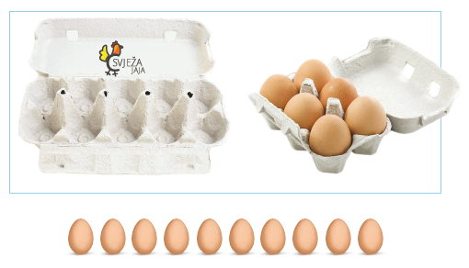

1. Izračunaj koliko jaja više stane u veću kutiju nego u manju.
2. Koliko će jaja ostati u većoj kutiji ako se dva jaja razbiju?